桃園市政府衛生局公務車一覽表
品名 | 說明 | 數量 | 出廠日期 | 照片
慶眾8人座小客貨 | 排氣量: 1968 c.c.；  行駛里程數144,975公里。 | 1 | 2002年7月 | 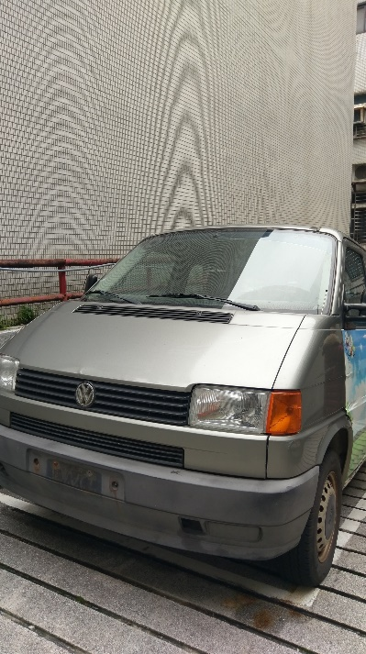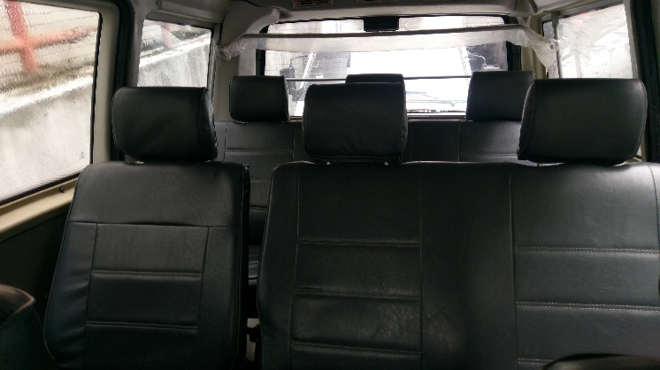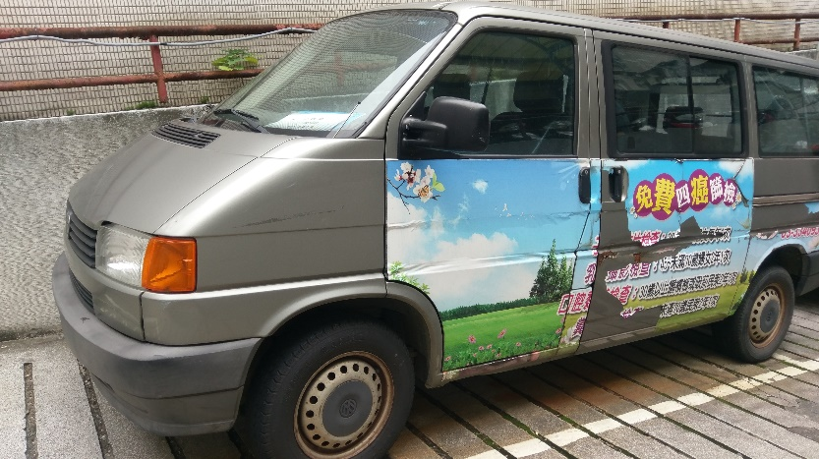
1.本案將以先申請學校優先移撥，俾辦理後續財物移撥事宜。
2.請受移撥學校派員至本局（位於桃園區縣府路55號）搬運，如有疑問，請洽本局秘書室李小姐03-3340-935 分機2002。傳真電話：03-3364-637。
需求機關：
承辦人： 機關首長：
聯絡電話：

